Муниципальное автономное общеобразовательное учреждение
средняя общеобразовательная школа №19 им. В.Н. Чаленко
г. Новороссийск

Итоговый индивидуальный проект
«Законы сохранения в механике. Закон сохранения импульса.»

Автор:
Усков Олег Денисович
Ученик 10 «А» класса
Руководитель:
Спирина Анастасия Алексеевна
учитель физики.

СОДЕРЖАНИЕ

ВВЕДЕНИЕ 3
ГЛАВА I. ТЕОРЕТИЧЕСКАЯ ЧАСТЬ 5
1.1. Законы сохранения в механике: общая характеристика 5
1.2. Закон сохранения импульса: концепция и примеры 7
1.3. Закон сохранения энергии: общее понятие и примеры в механике 10
1.4. Принцип сохранения энергии: основные положения и примеры в механике 12
1.5. Применение законов сохранения в различных областях науки и техники 15
ГЛАВА II. ПРАКТИЧЕСКАЯ ЧАСТЬ 18
2.1. Цель проведения опроса 18
2.2. Опрос 18
2.3. Анализ результатов опроса 19
ЗАКЛЮЧЕНИЕ 22
СПИСОК ИСПОЛЬЗОВАННЫХ ИСТОЧНИКОВ 23
ПРИЛОЖЕНИЕ А 25

ВВЕДЕНИЕ

Актуальность темы. Законы сохранения являются универсальными принципами, на которых базируется классическая механика и современная физика. Закон сохранения энергии позволяет объяснить многие процессы в природе и технике, тогда как закон сохранения импульса служит основой для анализа взаимодействия тел в замкнутых системах. Изучение этих законов не только углубляет понимание физических явлений, но и находит широкое применение в инженерии, астрономии и других областях.
Объект исследования: законы сохранения в механике.
Предмет исследования: закон сохранения энергии и закон сохранения импульса, их физическая сущность, примеры и применение.
Цель работы: исследование теоретических основ и практического применения законов сохранения энергии и импульса.
Задачи исследования:
- Изучить основные законы сохранения в механике.
- Охарактеризовать закон сохранения энергии и закон сохранения импульса.
- Рассмотреть примеры из реальной жизни и техники, где проявляются законы сохранения.
- Провести опрос, подтверждающие законы сохранения энергии и импульса.
- Проанализировать полученные данные и сделать выводы.
Методы исследования: анализ научной литературы, постановка экспериментов, анализ и интерпретация результатов.
Практическая значимость. Работа поможет глубже понять физическую природу законов сохранения и их использование в науке и технике. Результаты могут быть полезны для изучения механики в школах и вузах.
На защиту выносятся: теоретический обзор законов сохранения энергии и импульса, результаты экспериментов и выводы о применении данных законов.

ГЛАВА I. ТЕОРЕТИЧЕСКАЯ ЧАСТЬ

1.1. Законы сохранения в механике: общая характеристика
Законы сохранения являются фундаментальными принципами физики, лежащими в основе всех механических процессов. Они определяют неизменность определенных физических величин в замкнутых системах, что позволяет описывать сложные взаимодействия между объектами, не углубляясь в детали их внутренней структуры. Эти законы универсальны, и их значение трудно переоценить, поскольку они охватывают как микроскопические, так и макроскопические явления. Например, законы сохранения действуют в квантовой механике, объясняя взаимодействия элементарных частиц, и в космологии, где они описывают движение небесных тел.
Суть законов сохранения связана с понятием симметрии пространства и времени. В физике симметрии пространства и времени играют ключевую роль: однородность времени означает, что законы природы не меняются с течением времени, а изотропность пространства говорит о равноправии всех направлений. Эти принципы лежат в основе сохранения энергии, импульса и момента импульса. Однородность пространства, в свою очередь, приводит к сохранению импульса, а изотропность — к сохранению момента импульса.
Закон сохранения энергии утверждает, что общая энергия замкнутой системы остается постоянной, хотя и может изменяться ее форма. Например, потенциальная энергия может переходить в кинетическую, как это происходит при падении тела. Этот процесс также отражается в повседневной жизни, например, при катании на качелях, где энергия постоянно переходит из одной формы в другую. Закон сохранения энергии широко применяется не только в механике, но и в других областях физики, таких как термодинамика, электродинамика и ядерная физика.
Закон сохранения импульса гласит, что суммарный импульс замкнутой системы остается постоянным, если на нее не действуют внешние силы. Этот закон имеет ключевое значение для анализа столкновений и других взаимодействий. Например, при упругом столкновении двух тел их импульсы до и после столкновения компенсируют друг друга, что позволяет точно рассчитать движение каждого из объектов. Такой подход используется в проектировании автомобилей для обеспечения их безопасности, в частности, при анализе деформации кузова во время аварий.
Момент импульса, который характеризует вращательное движение, также подчиняется закону сохранения. Этот принцип важен при описании движения планет, спутников и других небесных тел. Например, момент импульса Земли сохраняется благодаря отсутствию значительных внешних моментов сил, что обеспечивает стабильность ее вращения вокруг оси.
Эти три закона — сохранения энергии, импульса и момента импульса — тесно взаимосвязаны. Вместе они формируют основу для построения моделей движения и взаимодействия. Например, при описании движения ракеты учитываются не только импульсы топлива и корпуса, но и сохранение энергии, что позволяет рассчитать траекторию и скорость полета.
Исторически законы сохранения оказались чрезвычайно полезными для объяснения ранее необъяснимых явлений. Например, при изучении радиоактивного распада выяснилось, что энергия и импульс частиц после распада не согласуются с ожидаемыми значениями. Это привело к гипотезе существования нейтрино — частицы, которая компенсировала недостающее значение.
Законы сохранения применяются и в технике. Одним из ярких примеров является расчет энергетической эффективности двигателей, где анализ перехода энергии из одного вида в другой позволяет повысить КПД устройств. Например, в электромобилях сохранение энергии между батареей и двигателем позволяет продлить время работы без подзарядки.
Эти законы также имеют большое значение для предсказания явлений, которые трудно наблюдать непосредственно. Например, в астрономии использование законов сохранения помогает определить массы и скорости движения объектов, находящихся на больших расстояниях, таких как экзопланеты или черные дыры.
Таким образом, законы сохранения в механике — это универсальные и мощные инструменты, которые позволяют связать теорию с практикой. Они помогают глубже понять природу окружающего мира и применяются для решения самых разных задач: от проектирования инженерных конструкций до анализа взаимодействия элементарных частиц.
Законы сохранения являются краеугольным камнем классической механики. Их применение охватывает широкий спектр явлений, обеспечивая возможность анализа и предсказания физических процессов.

1.2. Закон сохранения импульса: концепция и примеры
Закон сохранения импульса является одним из фундаментальных принципов механики, позволяющим описывать и прогнозировать движение объектов в различных системах. В основе закона лежит идея, что в замкнутой системе, на которую не действуют внешние силы, сумма импульсов всех тел остается неизменной. Этот принцип является следствием однородности пространства: физические свойства системы не меняются при ее перемещении как целого. Понимание и применение закона сохранения импульса имеют решающее значение для решения множества задач в физике, технике и других областях.
Импульс, представляющий собой произведение массы тела на его скорость, является величиной, которая характеризует движение тела. Этот параметр позволяет учитывать одновременно два ключевых аспекта движения: инерцию, обусловленную массой, и скорость, которая описывает направление и интенсивность движения. В отличие от энергии, которая может переходить из одной формы в другую, импульс остается неизменным в замкнутой системе, даже если происходит изменение формы или структуры взаимодействующих объектов.
Практическое применение закона сохранения импульса находит отражение в анализе столкновений. Например, при столкновении двух автомобилей на дороге, сумма их импульсов до и после аварии остается постоянной. Это позволяет определить, с какой скоростью двигался каждый автомобиль и в каком направлении. Подобные расчеты используются в судебных экспертизах для установления обстоятельств дорожно-транспортных происшествий.
Закон сохранения импульса имеет важное значение и в спортивных дисциплинах. Например, при ударе клюшкой по шайбе в хоккее, часть импульса клюшки передается шайбе, что определяет скорость и направление ее движения. Аналогично, в футболе при ударе ногой по мячу передается импульс, который заставляет мяч двигаться с определенной скоростью. Этот принцип объясняет, почему сила и точность удара так важны для достижения хорошего результата.
Принцип сохранения импульса также имеет огромное значение в аэрокосмической технике. Например, при запуске ракеты реактивная струя газов, выбрасываемая из двигателя, создает импульс в одном направлении, что обеспечивает движение ракеты в противоположном. Этот процесс, известный как реактивное движение, лежит в основе работы большинства современных летательных аппаратов, включая спутники и межпланетные зонды.
На уровне элементарных частиц закон сохранения импульса играет ключевую роль в понимании фундаментальных процессов природы. В физике высоких энергий при столкновении частиц в ускорителях, таких как Большой адронный коллайдер, импульс сохраняется, что позволяет ученым изучать свойства элементарных частиц и предсказывать существование новых. Например, открытие бозона Хиггса стало возможным благодаря анализу сохранения импульса в столкновениях протонов.
Закон сохранения импульса также имеет глубокие философские и методологические основания. Он отражает универсальную симметрию законов природы, что позволяет описывать физические процессы независимо от масштаба или среды. Эта универсальность делает закон применимым как в микромире элементарных частиц, так и в макромире планетарных систем, обеспечивая единый подход к описанию различных явлений.
Примером применения закона на практике является баллистика. При выстреле из огнестрельного оружия импульс, получаемый пулей, равен импульсу отдачи, испытываемой оружием. Это явление подробно изучается в военной технике и криминалистике, где точное знание импульсов позволяет прогнозировать траектории и скорости пуль, а также анализировать последствия их воздействия.
Еще один интересный пример — поведение систем в невесомости. В условиях космоса, где отсутствует сила тяжести, сохранение импульса становится особенно заметным. Например, если космонавт отбросит инструмент в одном направлении, то сам он начнет двигаться в противоположную сторону. Этот принцип используется для управления движением в открытом космосе, а также при планировании сложных маневров космических аппаратов.
Наконец, закон сохранения импульса лежит в основе ряда современных технологий. Например, в технологии магнитных подушек, используемых в современных скоростных поездах, анализ импульсов позволяет оптимизировать движение и снижать потери энергии. Подобные разработки находят применение и в системах восстановления энергии, таких как регенеративное торможение в электромобилях, где импульс вращающихся колес преобразуется в электрическую энергию.
Закон сохранения импульса — это универсальный принцип, охватывающий широкий спектр явлений в природе и технике. Он позволяет объяснить и прогнозировать движение объектов, независимо от их массы, размера или скорости. Это делает его незаменимым инструментом как в научных исследованиях, так и в практической деятельности человека.

1.3. Закон сохранения энергии: общее понятие и примеры в механике
Закон сохранения энергии — один из важнейших принципов физики, который утверждает, что энергия в замкнутой системе не возникает из ниоткуда и не исчезает бесследно. Она может лишь переходить из одной формы в другую, сохраняя свою общую величину. В механике этот закон играет фундаментальную роль, связывая кинетическую, потенциальную и другие виды энергии в различных физических процессах. Такой подход позволяет объяснять и предсказывать движение тел, а также анализировать их взаимодействия.
Энергия, как фундаментальное понятие, существует в самых разнообразных формах. В механике основной акцент делается на кинетической и потенциальной энергиях. Кинетическая энергия связана с движением тела и определяется его массой и скоростью. Потенциальная энергия обусловлена положением тела в поле силы, такой как гравитация. Эти два вида энергии часто взаимодействуют, переходя друг в друга. Например, при движении маятника кинетическая энергия максимальна в точке равновесия, тогда как потенциальная достигает максимума в крайних точках траектории.
Примером наглядного проявления закона сохранения энергии является движение тела, брошенного вверх. В момент броска тело обладает максимальной кинетической энергией, которая затем преобразуется в потенциальную, по мере того как оно поднимается выше. На вершине траектории вся кинетическая энергия превращается в потенциальную. При движении вниз процесс повторяется в обратном порядке. Этот пример иллюстрирует, как энергия сохраняется и преобразуется в различных состояниях движения.
Важное применение закона сохранения энергии наблюдается в инженерии, особенно в проектировании механизмов и машин. Например, в гидравлических подъемниках и кранах используется балансировка кинетической и потенциальной энергии для выполнения работы с минимальными затратами. Применение принципов сохранения энергии позволяет проектировать устройства, которые эффективно преобразуют энергию одной формы в другую, снижая при этом потери.
Закон сохранения энергии также объясняет работу многих природных явлений. Например, водопады являются примером преобразования потенциальной энергии воды, находящейся на высоте, в кинетическую энергию и затем в тепловую энергию при ударе о поверхность. Это же явление используется в гидроэлектростанциях, где энергия воды преобразуется в электрическую, обеспечивая энергией миллионы людей.
В астрономии закон сохранения энергии помогает понять движение планет и спутников. Например, в гравитационных взаимодействиях между Землей и Луной энергия сохраняется за счет обмена между кинетической энергией движения и потенциальной энергией, обусловленной их взаимным притяжением. Этот принцип лежит в основе расчетов орбит космических аппаратов и прогнозирования их траекторий.
Еще одним важным примером является работа катапульты. При натяжении ее троса создается потенциальная энергия, которая затем преобразуется в кинетическую энергию снаряда. Аналогичные процессы происходят в баллистике, где энергия взрыва пороха переходит в кинетическую энергию пули или снаряда. Эти примеры показывают, как закон сохранения энергии используется в различных военных и инженерных разработках.
Закон сохранения энергии также имеет применение в спортивных дисциплинах. В прыжках в высоту или длину спортсмены используют начальную кинетическую энергию, чтобы преобразовать ее в потенциальную и затем снова в кинетическую, достигая максимального результата. Понимание этих процессов помогает тренерам и спортсменам разрабатывать стратегии для повышения эффективности движений.
Современные технологии также опираются на закон сохранения энергии. В системах регенеративного торможения в электромобилях кинетическая энергия автомобиля преобразуется в электрическую, которая затем используется для зарядки батареи. Это позволяет существенно повысить энергоэффективность и снизить потребление топлива.
Закон сохранения энергии лежит в основе работы систем возобновляемой энергетики. Например, в солнечных батареях энергия света преобразуется в электрическую энергию, а в ветряных турбинах кинетическая энергия воздуха используется для вращения роторов, которые генерируют электричество. Такие подходы становятся ключевыми для обеспечения устойчивого развития человечества.
Закон сохранения энергии — это универсальный принцип, который позволяет описывать и понимать огромный спектр физических явлений, от движения тел до работы сложных механизмов. Он не только является теоретическим фундаментом механики, но и широко используется в практике для разработки технологий, повышения их эффективности и решения задач в самых разных областях жизни.

1.4. Принцип сохранения энергии: основные положения и примеры в механике
Закон сохранения энергии является одним из основополагающих принципов физики, который играет важнейшую роль в механике и других областях науки и техники. Он утверждает, что в замкнутой системе общая энергия остаётся постоянной, если на систему не действуют внешние силы. Этот принцип представляет собой ключевую основу для понимания широкого спектра физических процессов и явлений, от простых механических движений до сложных термодинамических процессов.
Энергия может существовать в разных формах. Наиболее распространёнными формами энергии в механике являются кинетическая и потенциальная. Кинетическая энергия определяется как энергия движения тела и пропорциональна его массе и квадрату скорости. Потенциальная энергия, в свою очередь, зависит от положения объекта в поле силы, например, гравитационного или упругого поля. Эти две формы энергии часто преобразуются друг в друга, что и объясняется законом сохранения энергии.
Одним из ярких примеров действия закона сохранения энергии является маятник. Когда маятник отклоняется от вертикального положения, его потенциальная энергия максимальна, а кинетическая минимальна. По мере колебания маятника эта энергия преобразуется: потенциальная энергия превращается в кинетическую, и наоборот. В идеальных условиях, если учесть отсутствие сопротивления воздуха и трения, общая энергия системы остаётся неизменной на протяжении всего колебания.
Закон сохранения энергии применяется не только в механике, но и в других областях физики, таких как термодинамика. Например, в процессах теплообмена, когда энергия передаётся от одного тела к другому, общая энергия сохраняется. В случае тепловых двигателей, например, химическая энергия топлива преобразуется в теплоту, а затем в механическую энергию, которая выполняет работу. Несмотря на то, что часть энергии уходит на нагрев окружающей среды, общая сумма энергии в замкнутой системе остаётся постоянной.
При анализе различных механических систем принцип сохранения энергии также играет ключевую роль. В машиностроении, например, используется закон сохранения энергии для расчётов работы двигателей, турбин и других механизмов. В этих системах энергия преобразуется из одной формы в другую, но её общая величина не изменяется. В частности, в турбинах и генераторах электрическая энергия, полученная от преобразования механической энергии, является примером применения этого закона.
При столкновении тел закон сохранения энергии также помогает понять, как энергия перераспределяется между объектами. Например, в упругих столкновениях сохраняется не только импульс, но и кинетическая энергия. В неупругих столкновениях часть кинетической энергии превращается в другие формы энергии, такие как тепло, деформация или звук. Примером упругого столкновения может служить взаимодействие бильярдных шаров, а неупругого — автомобильная авария, при которой часть энергии уходит на деформацию металла.
Важно отметить, что в реальных системах всегда присутствуют потери энергии из-за трения и сопротивления воздуха, которые приводят к её преобразованию в другие формы, такие как тепло. В механических системах, например, в двигателях внутреннего сгорания или в паровых турбинах, часть энергии теряется на преодоление трения между движущимися частями, но в целом принцип сохранения энергии остаётся действующим. Эти потери энергии необходимо учитывать при проектировании и оптимизации различных технических устройств и процессов.
Применение закона сохранения энергии в технологии и инженерии помогает создавать более эффективные системы и снижать энергетические потери. Ветряные и гидроэлектрические станции, например, используют закон сохранения энергии для преобразования энергии ветра и воды в механическую и электрическую энергию. Понимание и использование этого принципа позволяет максимизировать выход энергии из источников, минимизируя потери и повышая эффективность работы таких станций.
Ещё одним примером применения закона сохранения энергии является ракетоноситель. В ракетной технике энергия, высвобождаемая при сгорании топлива, преобразуется в механическую энергию, которая двигает ракету вперёд. Этот процесс основан на принципе сохранения импульса и энергии. Применение этого принципа позволяет разработать ракеты, способные преодолеть земное притяжение и достигать космоса.
Закон сохранения энергии имеет значение не только для физиков и инженеров, но и для биологов, химиков и других специалистов. Например, в химии этот закон используется для анализа реакций между молекулами, где энергия сохраняется и преобразуется. В биологии закон сохранения энергии объясняет процессы обмена веществ в клетках, где химическая энергия пищи преобразуется в энергию, необходимую для поддержания жизнедеятельности организма.
В завершение, принцип сохранения энергии — это универсальный закон, который объясняет многие явления в природе и технологиях. Его использование позволяет оптимизировать механизмы, улучшать производительность и минимизировать потери энергии. Этот закон является краеугольным камнем для множества научных и инженерных дисциплин и будет продолжать играть ключевую роль в разработке новых технологий и методик.

1.5. Применение законов сохранения в различных областях науки и техники
Законы сохранения энергии, импульса и момента импульса играют ключевую роль в понимании физических процессов и решении прикладных задач. Они являются основой многих современных технологий и научных исследований. От классической механики до квантовой физики эти законы обеспечивают структурное понимание природы, позволяя учёным и инженерам разрабатывать инновационные решения.
В инженерных науках законы сохранения используются для расчёта устойчивости конструкций и проектирования сложных машин. Например, в строительстве мостов инженеры учитывают сохранение механической энергии, анализируя силы, действующие на конструкцию под воздействием ветра, веса транспорта и других факторов. Понимание этих законов позволяет создавать устойчивые сооружения, способные выдерживать значительные нагрузки.
Законы сохранения являются основой для разработки двигательных систем в автомобилестроении, авиации и космонавтике. Двигатели внутреннего сгорания, турбины и ракетные установки рассчитываются на основе принципов сохранения импульса и энергии. В частности, в авиационной технике использование реактивного движения, основанного на законе сохранения импульса, позволяет создавать самолёты, развивающие высокую скорость и дальность полёта. Ракетные двигатели, в свою очередь, обеспечивают возможность исследования космоса.
В медицине законы сохранения находят применение в биомеханике. Изучение движения тела человека позволяет врачам и реабилитологам разрабатывать эффективные методы лечения и восстановления. Например, анализ движения суставов и мышц, основанный на законах сохранения, позволяет создавать протезы, максимально приближенные к естественным движениям человека. Кроме того, законы сохранения используются в диагностике, например, при исследовании кровообращения и работы сердца.
Физика частиц и ядерная энергетика также опираются на законы сохранения. В ядерных реакторах контроль над выделяющейся энергией и расчёт процессов деления ядер основываются на законе сохранения энергии. В физике элементарных частиц законы сохранения момента импульса и массы-энергии помогают учёным предсказывать результаты столкновений и взаимодействий частиц в ускорителях, что позволяет открывать новые элементарные частицы и исследовать фундаментальные свойства материи.
Астрономия и астрофизика демонстрируют силу законов сохранения на космическом уровне. Законы сохранения импульса и момента импульса объясняют движение планет, вращение галактик и образование чёрных дыр. Например, звёзды, теряющие энергию через излучение, постепенно превращаются в белые карлики или нейтронные звёзды. Процессы формирования планетных систем также подчиняются законам сохранения, позволяя учёным моделировать эволюцию Вселенной.
Законы сохранения энергии играют важную роль в экологии и энергетике. Принципы сохранения используются для оценки эффективности возобновляемых источников энергии, таких как солнечные панели, ветрогенераторы и гидроэлектростанции. Анализ распределения энергии в системах позволяет минимизировать потери и повышать эффективность энергетических технологий. Например, при проектировании электростанций инженеры стремятся сократить потери тепловой энергии, чтобы повысить КПД оборудования.
Робототехника и автоматизация также основываются на законах сохранения. В современных роботах используются алгоритмы управления, которые учитывают законы механики, чтобы роботы могли эффективно взаимодействовать с окружающей средой. Например, балансирующие роботы, такие как роботы-гуманоиды, учитывают закон сохранения момента импульса для поддержания устойчивости на различных поверхностях.
Законы сохранения применяются в спорте и развлечениях. В спортивной науке изучение движения спортсменов и спортивного инвентаря позволяет улучшать технику выполнения упражнений. Например, анализ движения в прыжках с трамплина или в метании копья основывается на законах сохранения. В анимации и компьютерных играх физические движки используют законы сохранения для создания реалистичных симуляций движения объектов.
Законы сохранения имеют философское значение. Они подчеркивают, что мир подчиняется определённым фундаментальным принципам, которые остаются неизменными независимо от конкретных обстоятельств. Это вдохновляет учёных на поиск новых закономерностей и разработку более глубокого понимания природы.
Законы сохранения играют решающую роль в самых различных областях человеческой деятельности, от науки и техники до повседневной жизни. Они обеспечивают универсальный язык для описания процессов, происходящих в природе и обществе. Их применение позволяет не только объяснять существующие явления, но и прогнозировать новые, что способствует развитию технологий, науки и культуры.

ГЛАВА II. ПРАКТИЧЕСКАЯ ЧАСТЬ

2.1. Цель проведения опроса

Целью проведения опроса является выявление уровня осведомленности респондентов о законах сохранения в механике, в частности, о законе сохранения импульса. Исследование направлено на изучение того, насколько глубоко опрошенные понимают эти физические законы, где и как они применяются, а также их восприятие важности этих законов в повседневной жизни и науке.
Полученные данные помогут оценить уровень знаний респондентов, выявить пробелы в понимании и определить, в каких аспектах следует уделить больше внимания при изучении этих законов в образовательных учреждениях.

2.2. Опрос
Для исследования был проведён опрос среди двух возрастных групп: учащихся старших классов (16–18 лет) и студентов технических вузов (18–23 лет). Анкета включала вопросы, направленные на изучение базового понимания законов сохранения, их применения и значения для респондентов.
Основные вопросы анкеты:
1. Знаете ли вы о законах сохранения в механике?
a) Да, хорошо знаком(а)
b) Слышал(а), но знаю поверхностно
c) Не знаком(а).
2. Можете ли вы объяснить суть закона сохранения импульса?
a) Да, могу подробно объяснить
b) Примерно представляю, но объяснить сложно
c) Не знаю, что это такое
3. Считаете ли вы знание законов сохранения важным в повседневной жизни?
a) Да, очень важно
b) Важно, но не всегда
c) Нет, это нужно только учёным
4. Где, по вашему мнению, законы сохранения применяются чаще всего?
a) В научных исследованиях
b) В инженерии и технологиях
c) В повседневной жизни
5. Должны ли школы уделять больше внимания изучению законов сохранения в механике?
a) Да, обязательно
b) Желательно, но необязательно
c) Нет, достаточно базового уровня

2.3. Анализ результатов опроса

1. Знание законов сохранения в механике: (см. рис. 1)
Результаты опроса показали, что 40% респондентов заявили, что хорошо знакомы с законами сохранения в механике. Еще 35% опрошенных утверждают, что слышали об этих законах, но имеют поверхностные знания. Оставшиеся 25% не знают о законах сохранения в механике. Это говорит о том, что хотя большинство респондентов слышали о законах сохранения, все же существует значительный процент людей с ограниченными знаниями в этой области. Эти данные подчеркивают необходимость дополнительного внимания к теме в образовательной программе.
- Понимание закона сохранения импульса: (см. рис. 2)
Относительно знания закона сохранения импульса 50% респондентов уверены, что могут подробно объяснить его суть. 30% примерно представляют, что это такое, но объяснить сложно, а 20% признались, что не знают, что это за закон. Это указывает на то, что в образовательных программах необходимо уделять больше внимания объяснению основных физических законов, а также на практике показывать их применение для лучшего понимания.
3. Важность знаний о законах сохранения в повседневной жизни: (см. рис. 3)
Что касается значимости законов сохранения в повседневной жизни, 45% респондентов считают, что это очень важно, особенно в контексте инженерии и технологий. 40% считают, что это важно, но не всегда необходимо в повседневной жизни, а 15% полагают, что эти знания нужны только ученым. Это отражает мнение, что законы сохранения играют ключевую роль в технологических и научных сферах, но не всегда находят применение в повседневной жизни.
4. Применение законов сохранения в различных областях: (см. рис. 4)
Большинство опрошенных (55%) считают, что законы сохранения чаще всего применяются в научных исследованиях. 30% респондентов уверены, что эти законы наиболее актуальны в инженерии и технологиях, а 15% считают, что они находят применение в повседневной жизни. Это подчеркивает, что основное внимание к законам сохранения необходимо уделять в научно-технических сферах, но их понимание и применение важно также и в других областях, таких как образование и повседневная жизнь.
5. Необходимость изучения законов сохранения в школах: (см. рис. 5)
Ответы на вопрос о том, должны ли школы уделять больше внимания изучению законов сохранения в механике, показали, что 60% респондентов считают это обязательным, 30% считают, что это желательно, но необязательно, а 10% полагают, что достаточно базового уровня. Эти данные подчеркивают высокую заинтересованность и потребность в углубленном изучении законов сохранения в образовательных учреждениях.
Общий вывод: Анализ результатов опроса показывает, что большинство респондентов осведомлены о законах сохранения в механике, хотя глубокое понимание закона сохранения импульса остается ограниченным у значительного числа опрошенных. Большинство считают эти знания важными в научных и инженерных областях, но они также признают необходимость изучения этих законов в образовательных учреждениях. Это подчеркивает важность более глубокой проработки темы законов сохранения в школьной программе для улучшения уровня физического образования.

ЗАКЛЮЧЕНИЕ

В ходе исследования на тему «Законы сохранения в механике. Закон сохранения импульса» были рассмотрены теоретические и практические аспекты, связанные с важностью и применением данных законов в физике и повседневной жизни. Теоретическая часть работы охватывает основные принципы законов сохранения, их роль в механике и физике в целом, а также глубокое объяснение закона сохранения импульса. Рассмотренные физические законы имеют важное значение как для научных исследований, так и для различных отраслей технологий и инженерии.
Практическая часть исследования включала проведение опроса, направленного на изучение уровня осведомленности людей о законах сохранения и их важности в повседневной жизни. Результаты опроса показали, что большинство респондентов знакомы с этими законами, однако глубокое понимание закона сохранения импульса было доступно лишь небольшой части опрошенных. Также было отмечено, что большинство считает законы сохранения важными, особенно в научных и инженерных областях, но лишь немногие осознают их практическое применение в повседневной жизни.
Таким образом, можно сделать вывод, что законы сохранения играют ключевую роль в физике и имеют огромное значение для инженерных и научных исследований. Тем не менее, для улучшения уровня знаний о таких важных законах, как закон сохранения импульса, необходимы дополнительные усилия в образовательных учреждениях. Результаты исследования подчеркивают важность углубленного изучения этих законов в школьной программе, чтобы повысить уровень осведомленности и понимания среди учащихся.

СПИСОК ИСПОЛЬЗОВАННЫХ ИСТОЧНИКОВ

- Wikipedia. Закон сохранения энергии. URL: https://ru.wikipedia.org/wiki/Закон_сохранения_энергии (дата обращения: 12.05.2022).
- Белорусский национальный технический университет. Законы сохранения. URL: https://rep.bntu.by/bitstream/handle/data/110933/Zakony_sohraneniya.pdf?sequence=1&isAllowed=y (дата обращения: 08.11.2021).
- Wikipedia. Conservation law. URL: https://translated.turbopages.org/proxy_u/en-ru.ru.525f61dc-67585b87-d146326e-74722d776562/https/en.wikipedia.org/wiki/Conservation_law (дата обращения: 22.03.2023).
- Санкт-Петербургский государственный политехнический университет. Механика. URL: https://physics.spbstu.ru/userfiles/files/MECH1-18.pdf (дата обращения: 01.07.2021).
- Student-servis.ru. Принципы симметрии и законы сохранения. URL: https://student-servis.ru/spravochnik/printsipy-simmetrii-i-zakony-sohraneniya/ (дата обращения: 14.09.2022).
- SkySmart. Закон сохранения механической энергии. URL: https://skysmart.ru/articles/physics/zakon-sohraneniya-mehanicheskoj-energii (дата обращения: 18.02.2024).
- GeeksforGeeks. Law of Conservation of Energy. URL: https://translated.turbopages.org/proxy_u/en-ru.ru.c3cb808f-67585bb7-afe67719-74722d776562/https/www.geeksforgeeks.org/law-of-conservation-of-energy/ (дата обращения: 10.05.2023).
- Wikipedia. Закон сохранения импульса. URL: https://ru.wikipedia.org/wiki/Закон_сохранения_импульса (дата обращения: 20.11.2021).
- Wikipedia. Импульс. URL: https://ru.wikipedia.org/wiki/Импульс (дата обращения: 17.10.2022).
- Foxford. Импульс тела. Импульс силы. URL: https://foxford.ru/wiki/fizika/impuls-tela-impuls-sily (дата обращения: 11.09.2023).
- Ecolm.ru. Закон сохранения энергии. URL: https://ecolm.ru/statyi/zakon-sokhraneniya-energii/ (дата обращения: 24.01.2024).
- Yaklass.ru. Закон сохранения импульса, виды взаимодействий. URL: https://www.yaklass.ru/p/fizika/9-klass/mekhanicheskie-iavleniia-zakony-sokhraneniia-v-mekhanike-90005/zakon-sokhraneniia-impulsa-vidy-vzaimodeistvii-105698/re-915e7d06-7cf4-4882-b2a8-577ab707c330 (дата обращения: 13.02.2023).
- Essebot.ru. Законы сохранения импульса, момента импульса и энергии. URL: https://essebot.ru/ai-project/zakony-sohraneniya-impulsa-momenta-impulsa-i-energii-i-ih-svyaz-so-svojstvami-simmetrii-prostranstva-i-vremeni-uprugie-i-neuprugie-stolknoveniya/ (дата обращения: 05.06.2021).
- Konkurs-otlichnik.ru. Статика. URL: https://konkurs-otlichnik.ru/physics/statika (дата обращения: 03.04.2022).

ПРИЛОЖЕНИЕ А

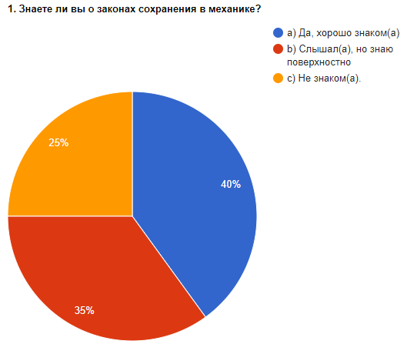
Рисунок 1 - Вопрос 1

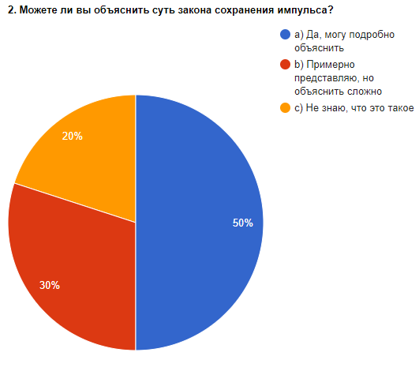
Рисунок 2 - Вопрос 2
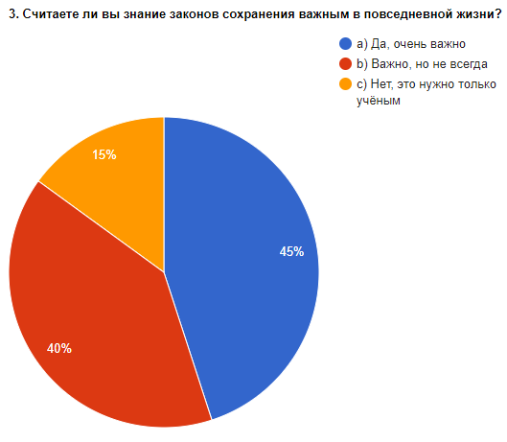
Рисунок 3 - Вопрос 3

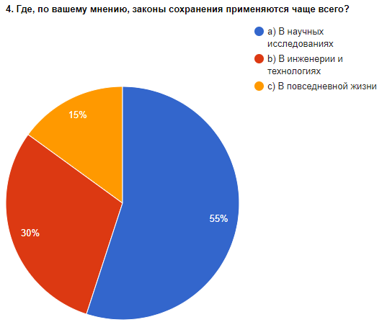
Рисунок 4 - Вопрос 4
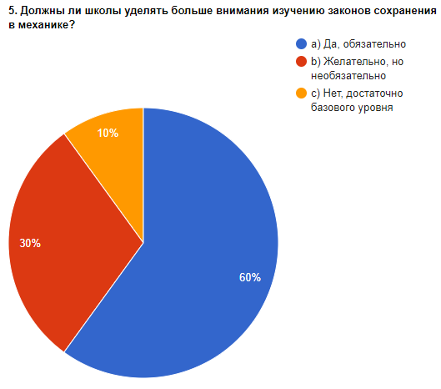
Рисунок 5 - Вопрос 5

